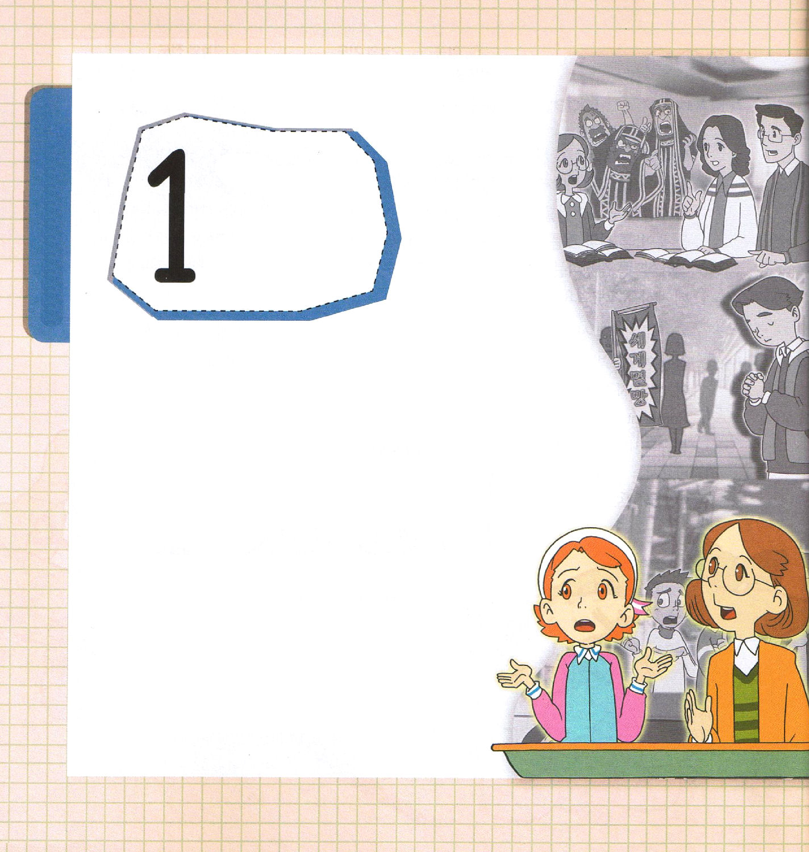
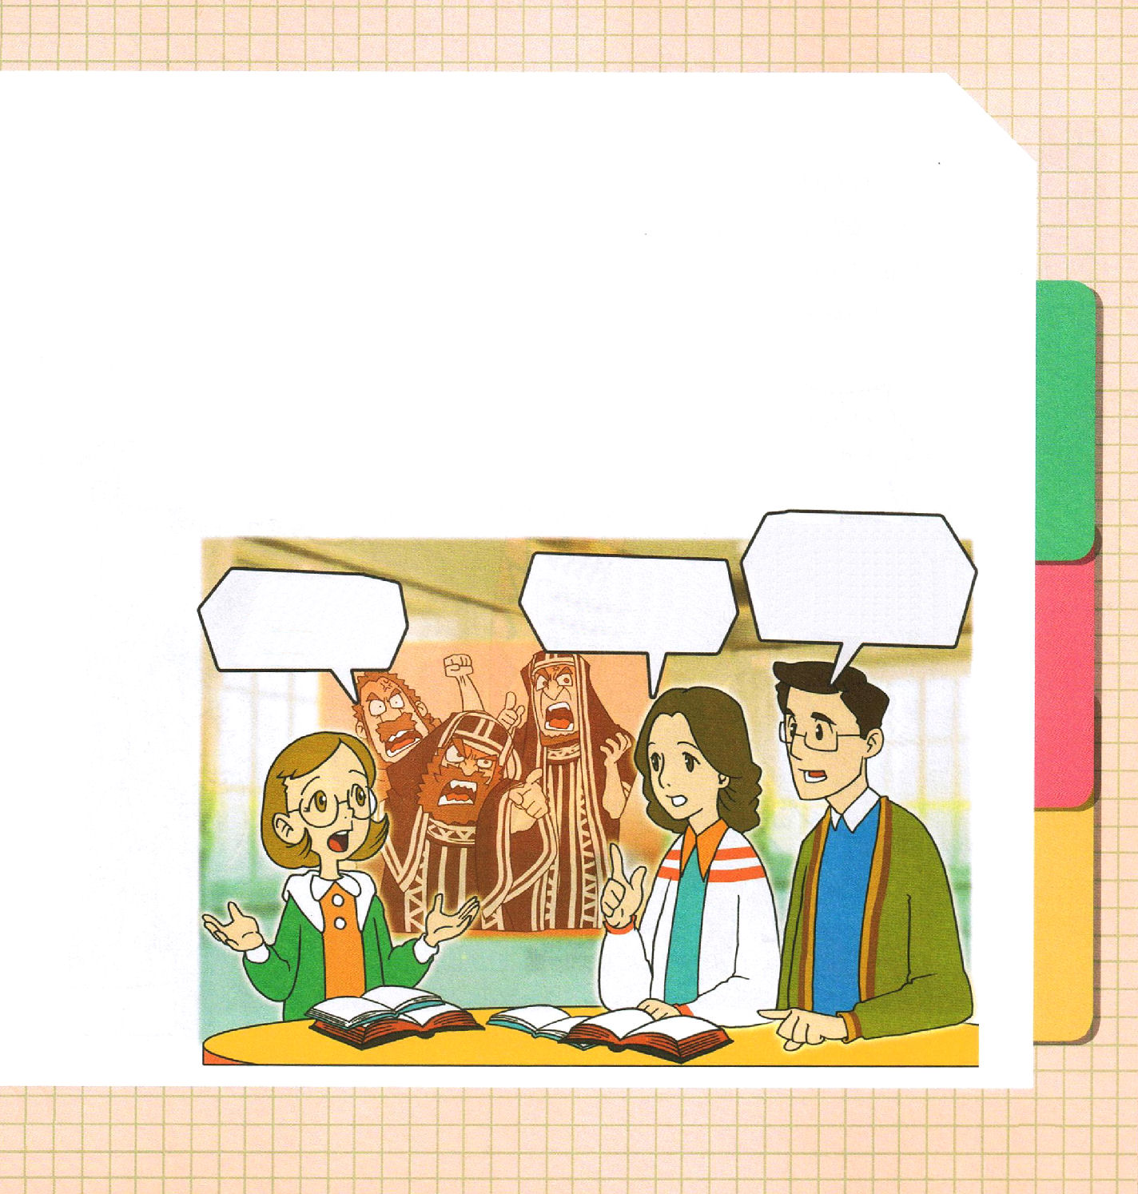

ユダ1:3～7
愛する人々。私はあなたがたに、私たちがともに受けている救いについて手紙を書こうとして、あらゆる努力をしていましたが、聖徒にひとたび伝えられた信仰のために戦うよう、あなたがたに勧める手紙を書く必要が生じました。(3) また、ソドム、ゴモラおよび周囲の町々も彼らと同じように、好色にふけり、不自然な肉欲を追い求めたので、永遠の火の刑罰を受けて、みせしめにされています。(7)

1. ユダヤ人の妨げがありました
(1) ユダヤ人は神様が選ばれた選民だという思想がありました
(2) ユダヤ人の信仰は律法がありました
(3) ユダヤ人の迫害がありました
1) イエス様を十字架につけました マタイ28:1～15
2) 初代教会を迫害しました 使徒8:1～3
3) パウロを迫害しました 使徒17:1～9

2. ローマの迫害がありました 黙2:1～10
－10人の皇帝が250年間、福音を知る者と国を迫害しました

神様が生きて
おられることを
全世界に知らせるためよ
神様がなさることは
なにもふせぐことは
できないと人々に
見せるためだよ

神様はなぜ
迫害をうけるように
ほうっておかれたの？

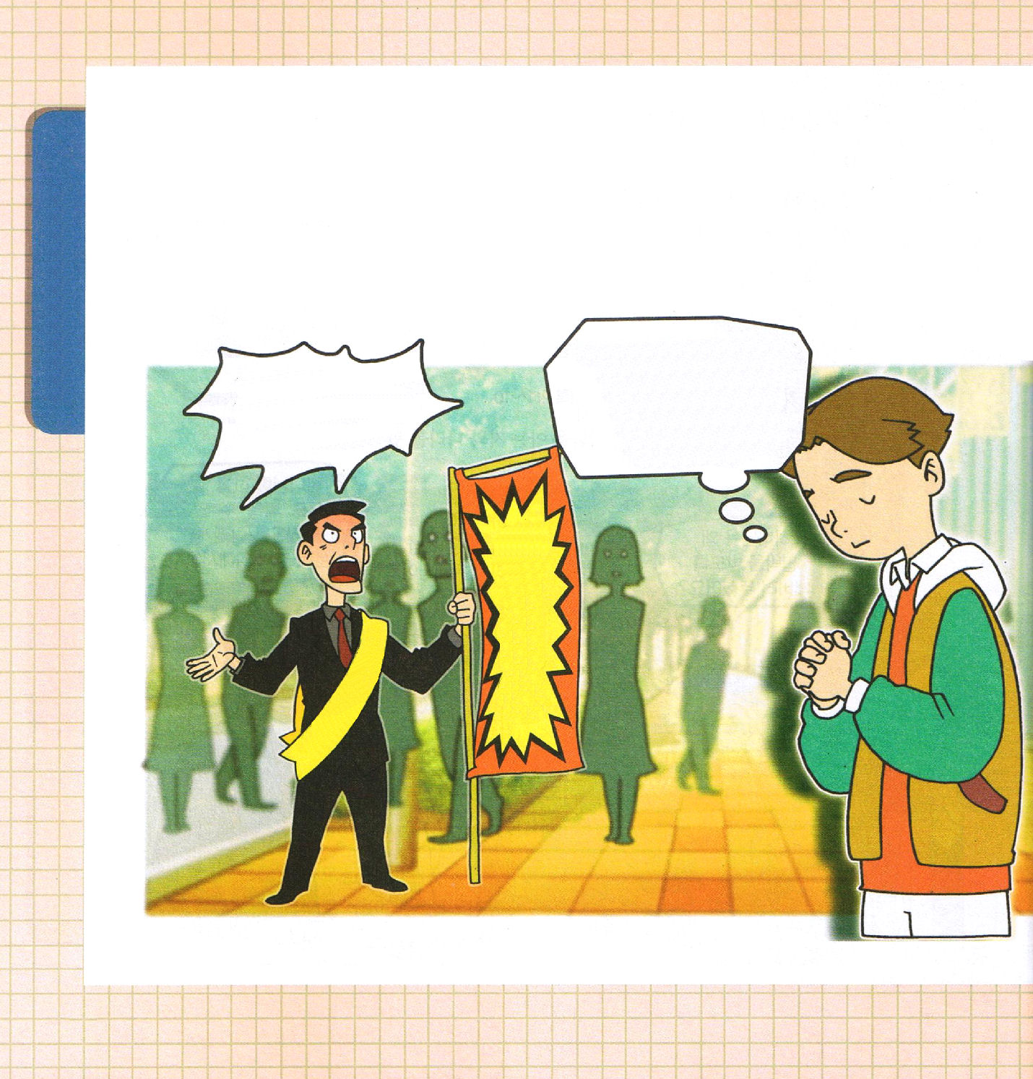

3. あちこちで異端が初代教会を迫害しました（霊知主義） ユダ1:3～7
(1) 霊的なことだけを強調する不健全神秘主義です
(2) 肉で来られたキリストを否認しました ユダ1:8
(3) 肉は悪いものであると強調しました ユダ1:16

神様！福音を知らず妨害する
多くの人に
生きておられる神様の
みことばをあかしすることが
できるように、新しい力と
知恵をください
みなさん！12月30日に
なれば、この世界は
ほろびます

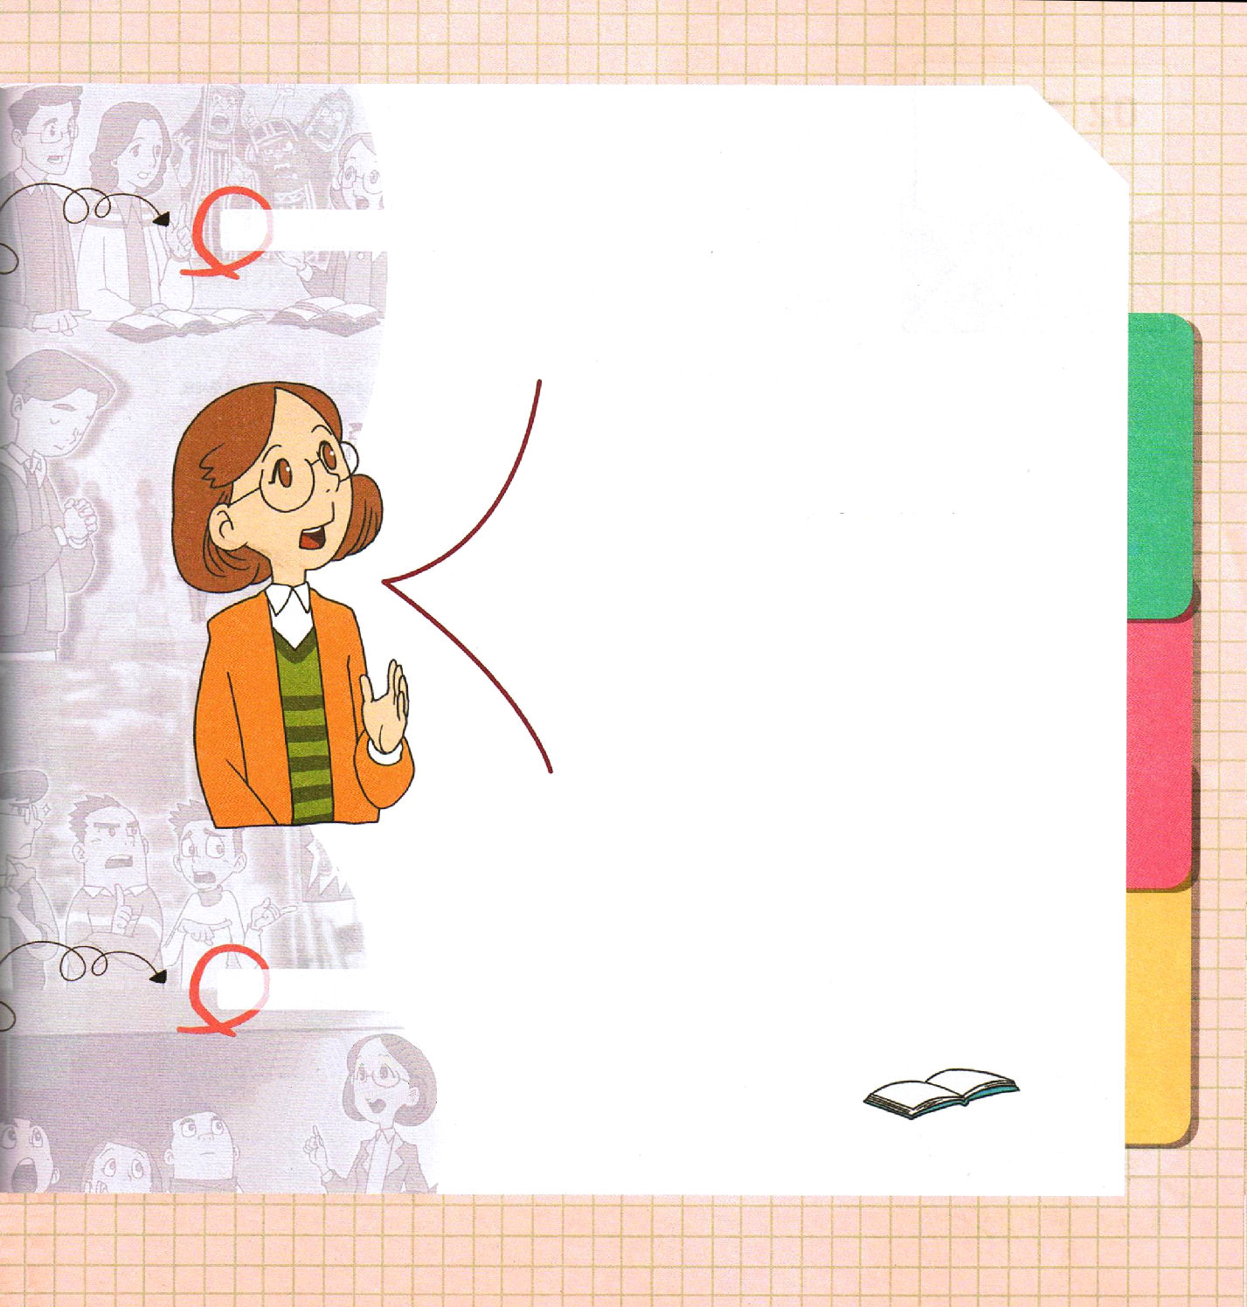

ユダの手紙 背景のはなし

神様がくださったみことばをわかちあいましょう
今日くださったみことばを黙想して、友だちや家族、
まわりの人々のために祈ったり、手紙を
書いたりしましょう。

異端が教えるまちがったことで
神様のみことばを信じない人には
悲惨な結末があると警告しています。
きょう、私たちにくださる神様の
みことばは、神の子どもに霊的に
なまけてだらしないことが、どれほど
危険なことなのかを語っています。

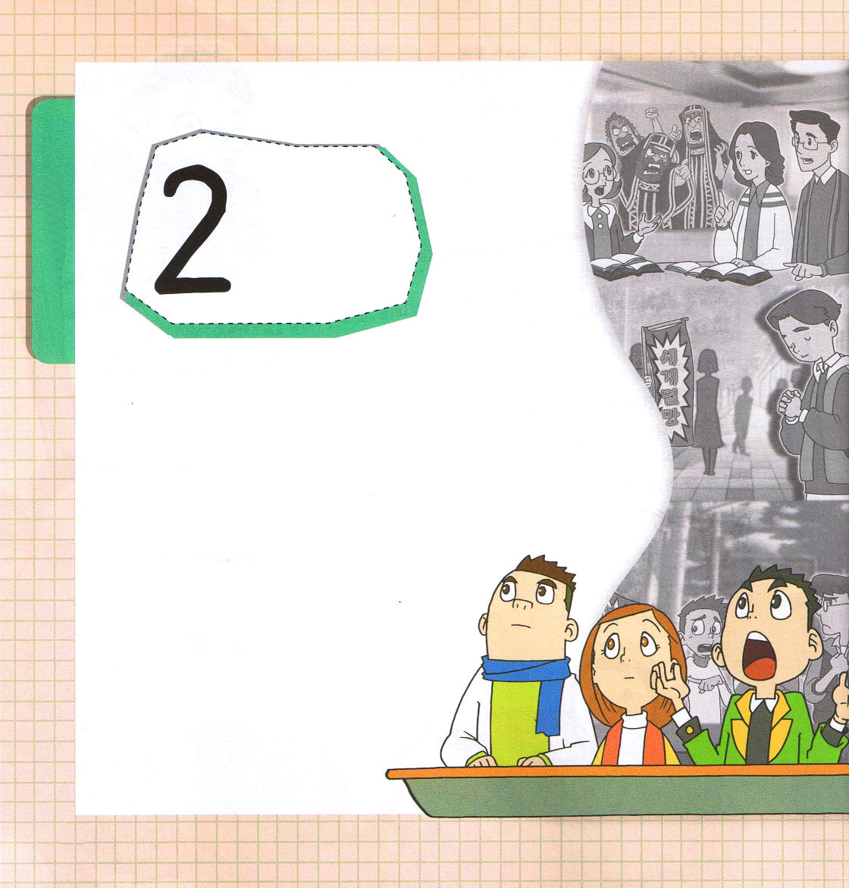
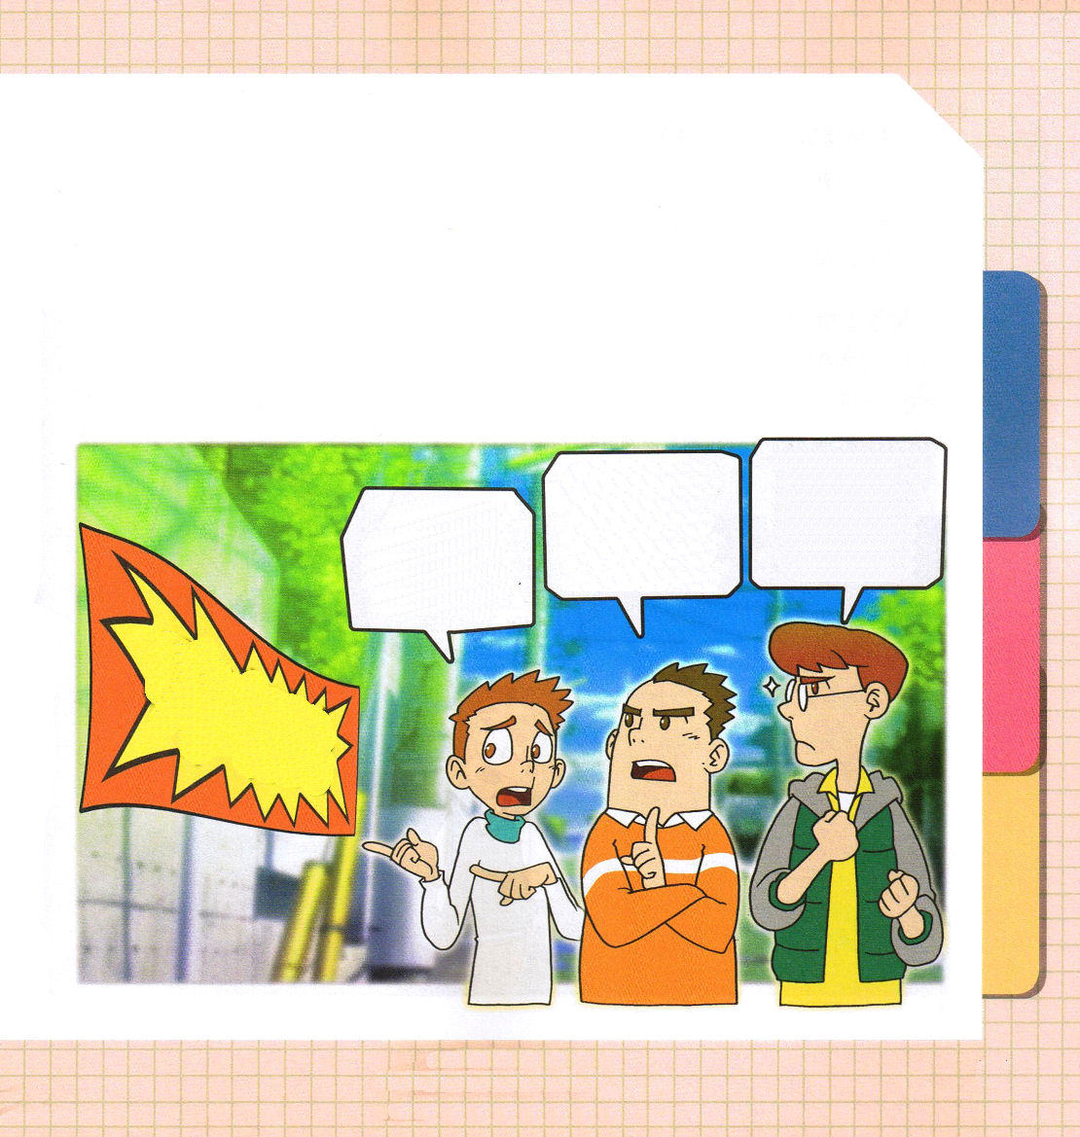

1. 福音からはずれた不健全な神秘を強調します
(1)不健全な神秘主義とはなんでしょうか
①福音よりは体験を優先します
②みことばよりは夢と幻を重要に考えます
③伝道よりは神秘運動を重要に考えます
(2) 本人に来る霊的問題が解決されない結果がもたらされます
(3) 社会問題として不法な問題が多く起きます

まだ、あんなことを
信じているのか。
人の心を
混乱させる
サタンの戦略だな
神様を知らない
人を生かさないと
いけないから、
しっかりと契約を
にぎろう！

あきれるね！
また、終末が来るって
神様が許されている
ことなのかな

せかいめつぼう

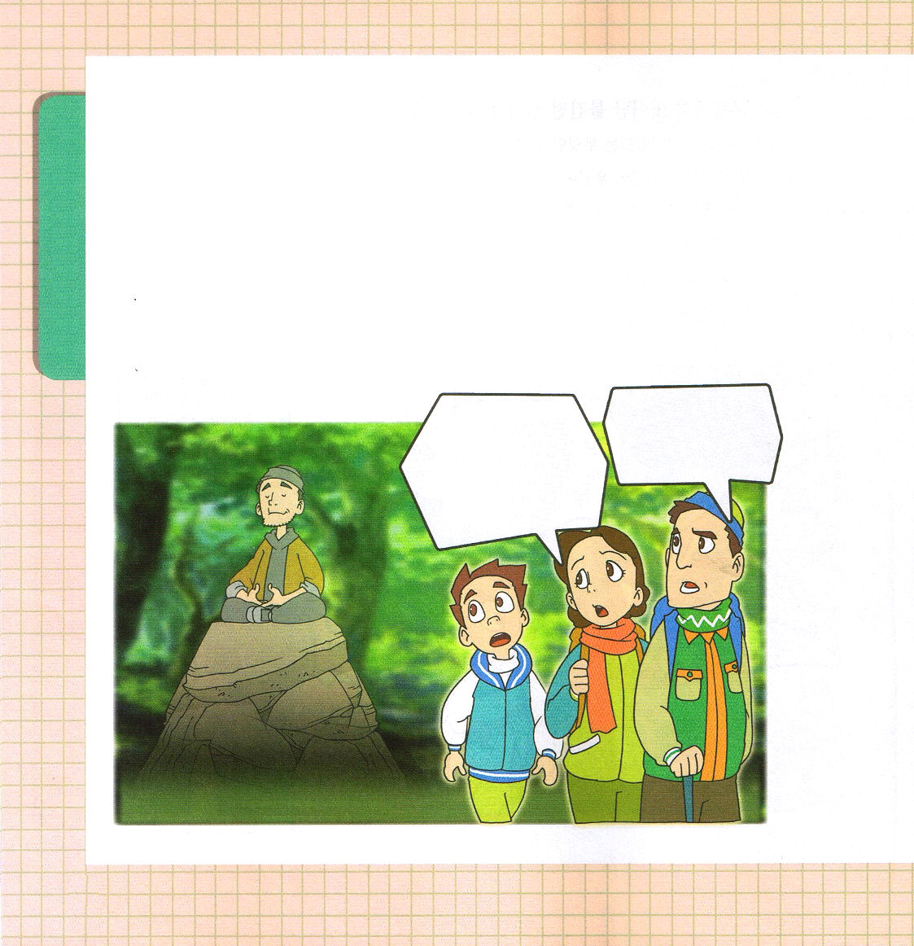
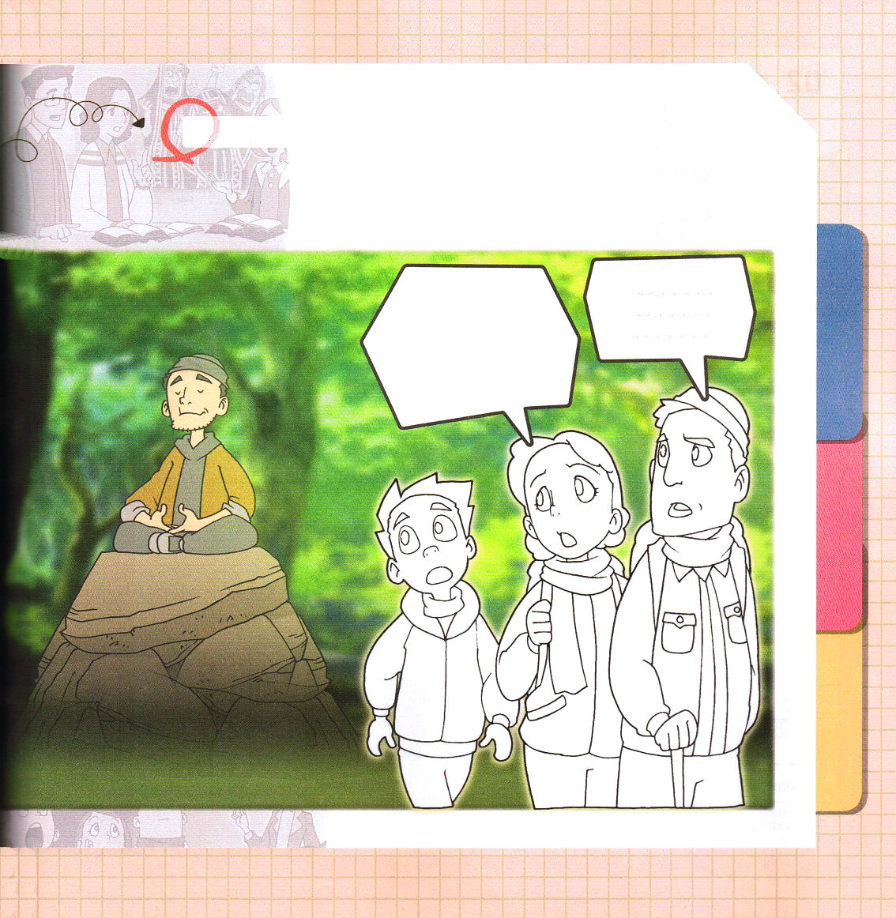

2. 時限付終末論を主張します
(1) はじまりは、幻を見る特別な体験をします
(2) 内容は、イエスの再臨の期日と時間と啓示を知らせます
(3) 結果は、世と断絶する社会問題を起こします

3. 福音から外れた復興運動をしています
(1) 病人のいやしを口実にして、他の体験による福音離脱を誘導します
(2) 異常な奇跡を強調して誘惑します
(3) 気絶(入神)させて他の世界を体験させます

あの人、あそこに
またいるわ。神様を
知らないなら、かならず
災いにあうように
なるのにね。
とてもかわいそう
福音を伝える
チャンスをくださいと
祈らないとな

ぬりえ

この世を生かす道は福音を伝える道だけです。
福音が正しく回復するように、祈りながら色をぬりましょう。

福音を伝える
チャンスをくださいと
祈らないとな
あの人、あそこに
またいるわ。神様を
知らないなら、かならず
災いにあうように
なるのにね。
とてもかわいそう

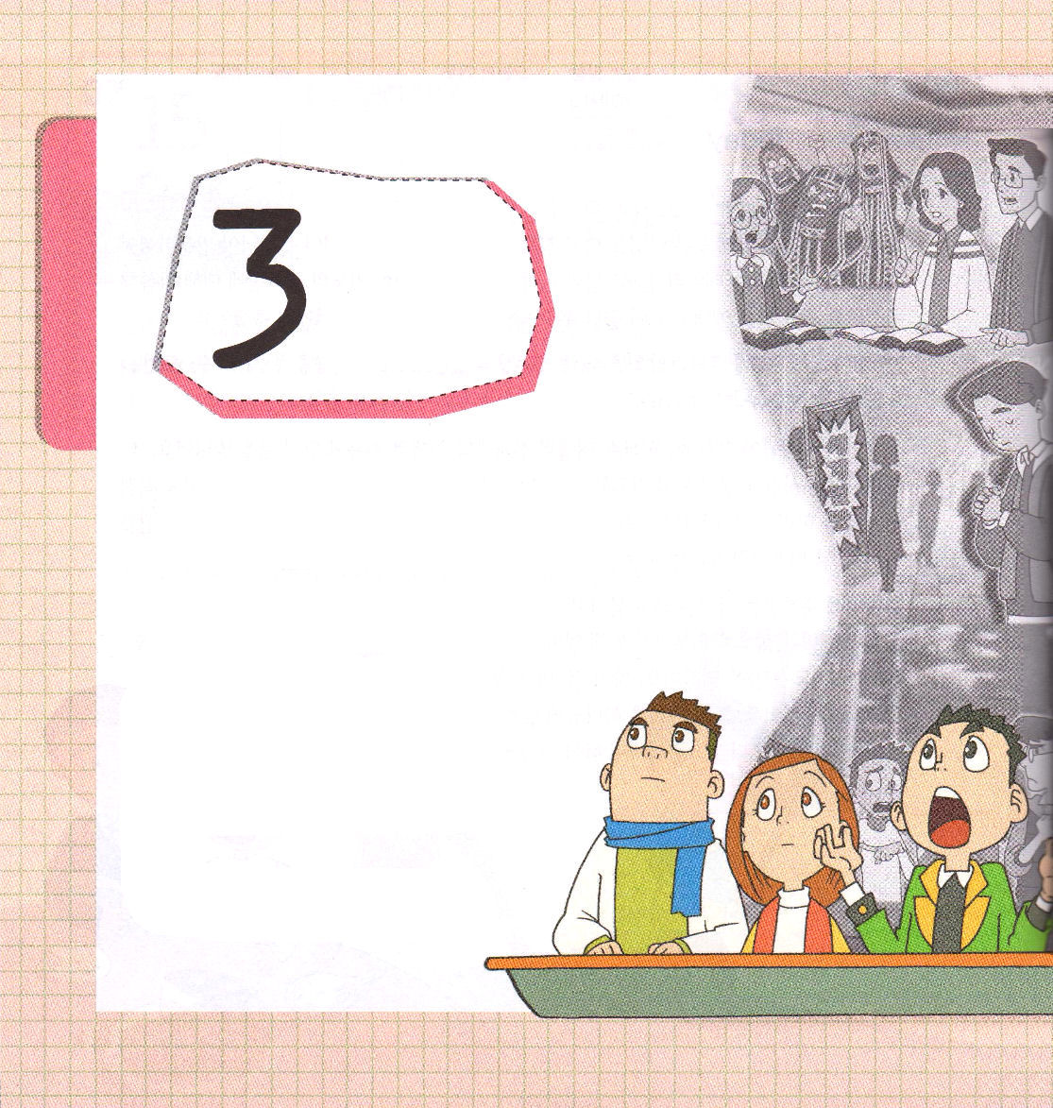
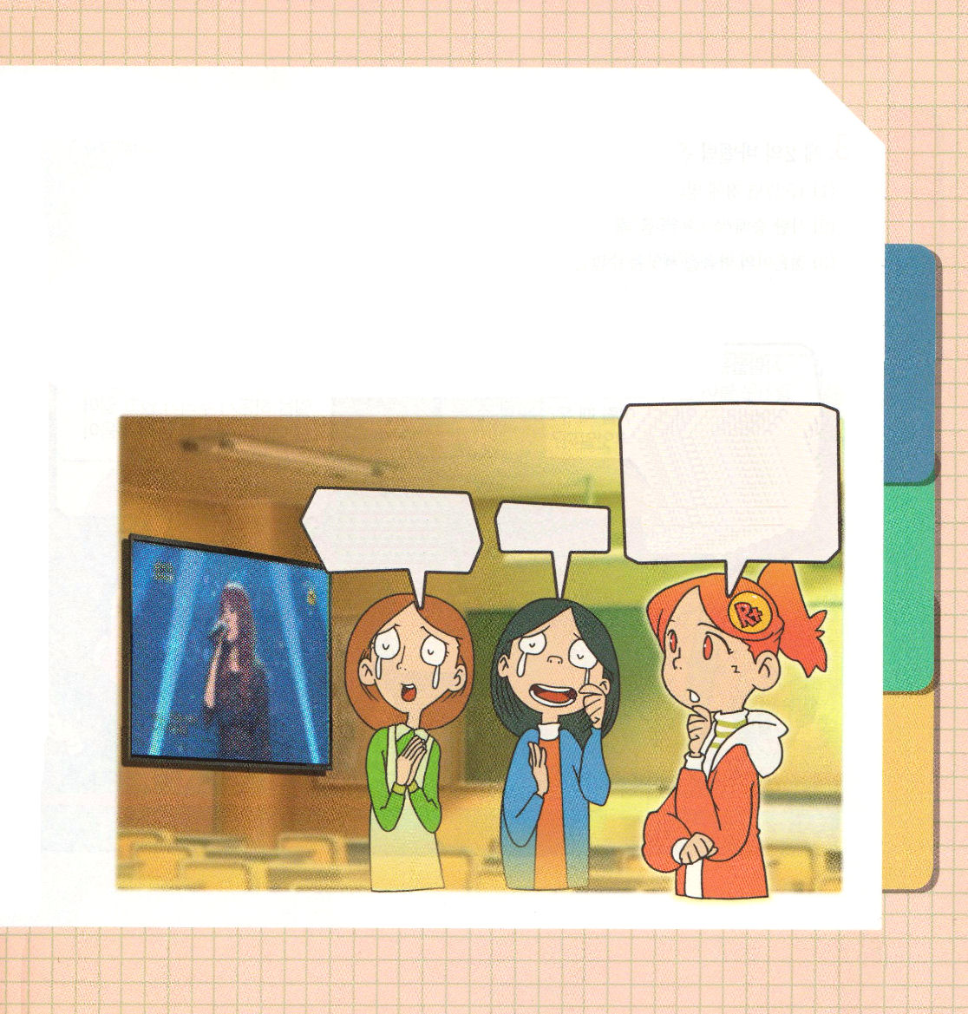

1. ニューエイジ（New Age）団体です
(1) 彼らが信じているのは「神様のようになれる」ということです
(2) 教える内容は、イエス・キリストは救い主になれないと主張します
(3) 彼らの目標は、サタンを崇拝する（悪霊に取りつかれる）ことです

2. フリーメイソン（Free Mason）運動です
(1) 立派なことをたくさんする団体として知られています
(2) 人材を育てて、立派な人々の組織をもって社会に奉仕しています
(3) キリストの唯一性を反対し、特別な体験をする団体です

音楽を利用して人の心を
むなしくさせるんだな！
そうだ。ニューエイジの音楽をこえる曲を作って、あの人たちの前に堂々とイエス・キリストを伝えないと！

なんだろう！今年
ワールドミュージック賞をうけた曲だ！

とっても
かなしい！

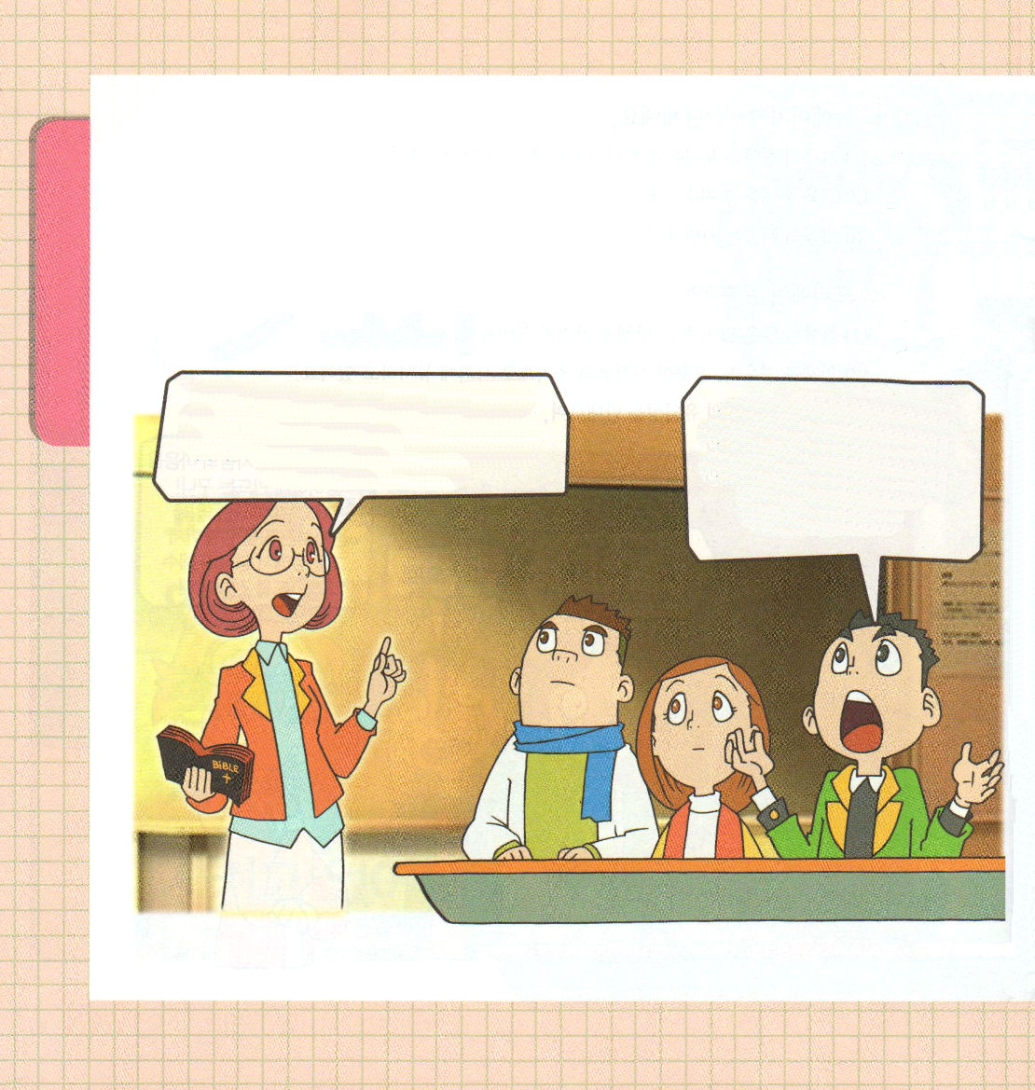
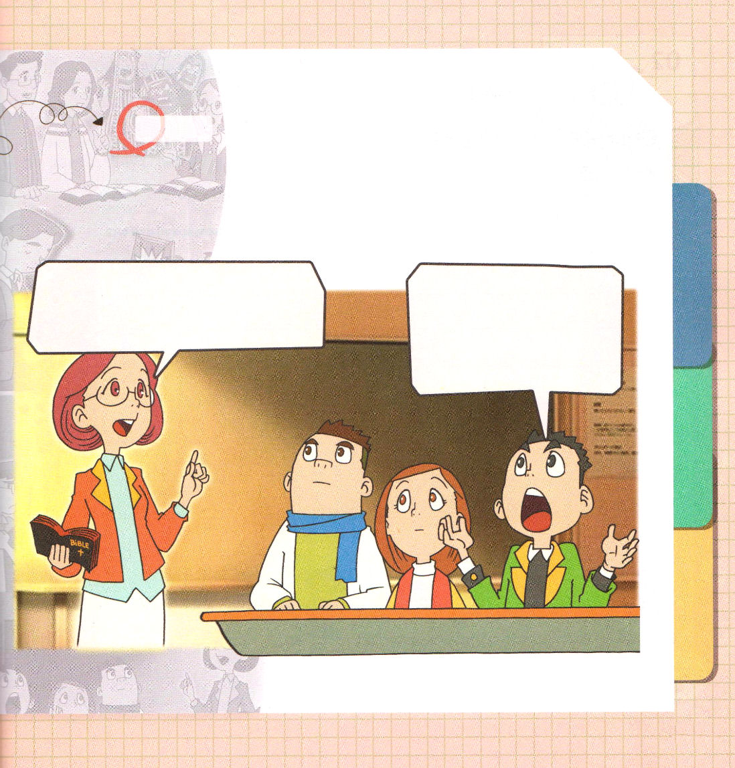

3. 第2のバベル塔運動です
(1) 1927年頃に映画、音楽、漫画などで本格化されました
(2) サタン崇拝 (悪霊文化活動)をします
(3) 若者の心を奪う多くのメディア戦略を広げています

人々は、はなやかに見えることが多いこの世と
たのしく遊ぶ文化のゆえに、神様のみことばを
わすれてしまいました。このようなとき
私たちができることはなんでしょう。
どんな現場でも、どんな事を
しても、ぼくたちが
座っても立っても、ぼくたちを
とおして福音がただしく
回復するように祈らないと。

表現しよう

この世の文化を生かすために、なにをまずするべきでしょうか。
吹き出しに、思いつくことばを書いて祈る時間を持ちましょう。

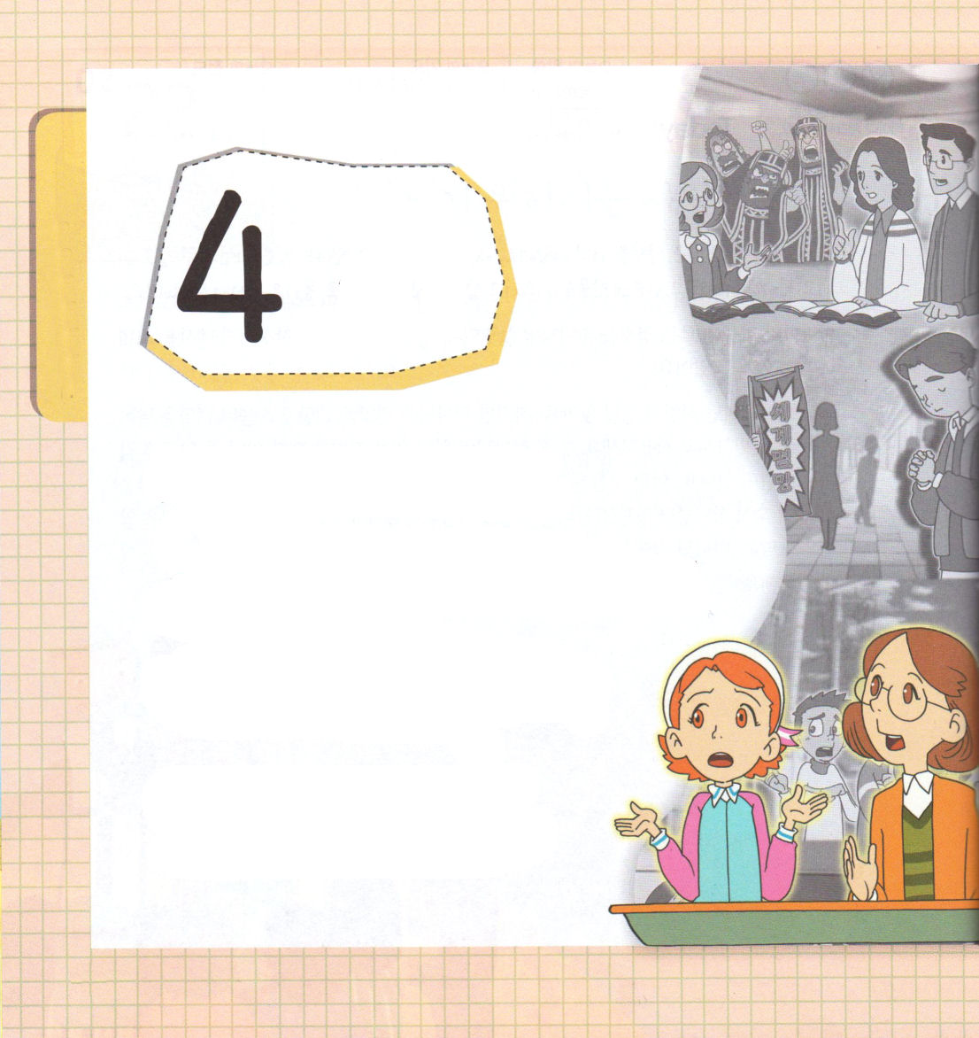
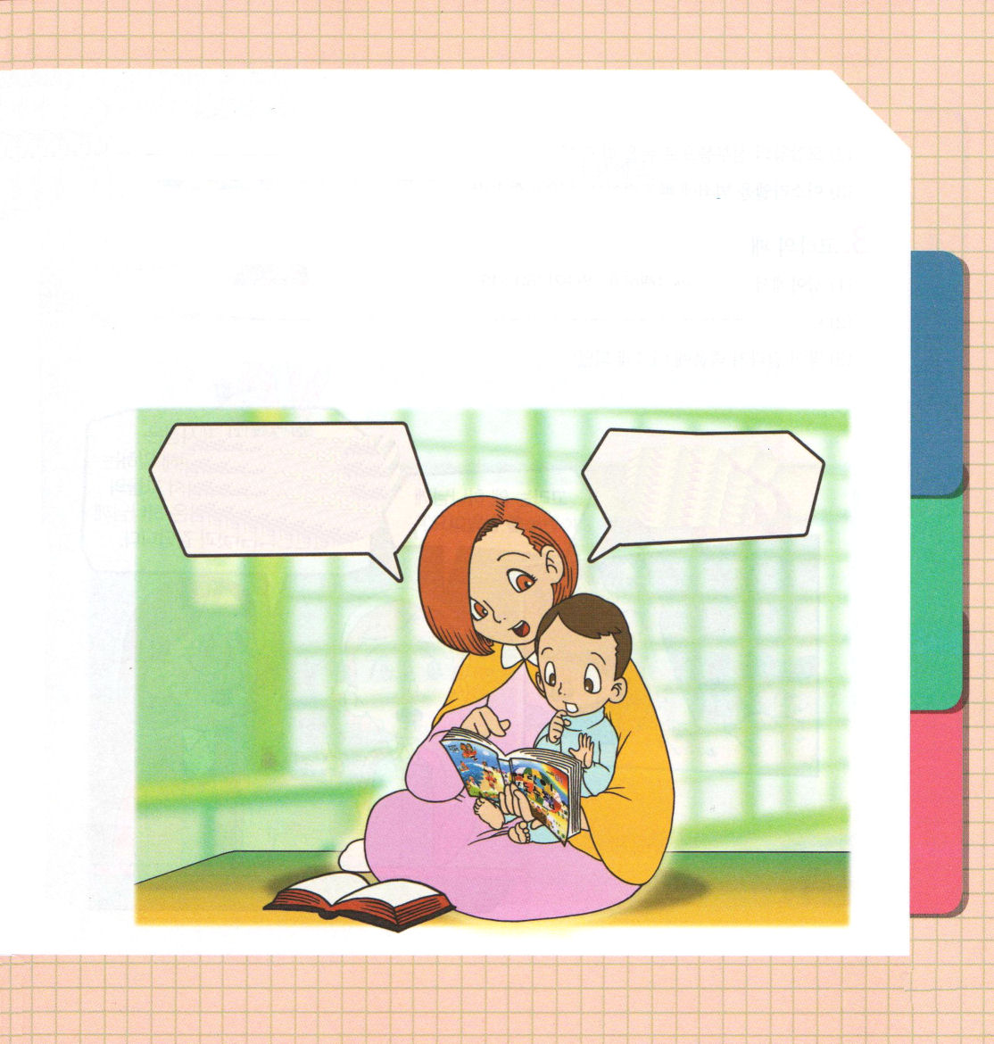

ユダ1:11
ああ。彼らはカインの道を行き、利益のためにバラムの迷いに陥り、コラのようにそむいて滅びました。

1. カインの道を行く者がたくさんいます
(1) アダムの息子で、アベルの兄です 創4:2
(2) 福音を知らない宗教人です。それで礼拝に失敗しました 創4:3～8
(3) アベルをねたんで殺しました。アベルは最初の殉教者です 創4:9～17

2. 利益のためにバラムの迷いに陥る指導者がたくさんいます
(1) バラムは利益のための偽りの預言者でした ヨシュア13:22

神様がカインの礼拝を
受けられなかった理由は
福音がない礼拝を
ささげていたからなのよ。

いつも礼拝を重要に
考えなければ
ならないんだね

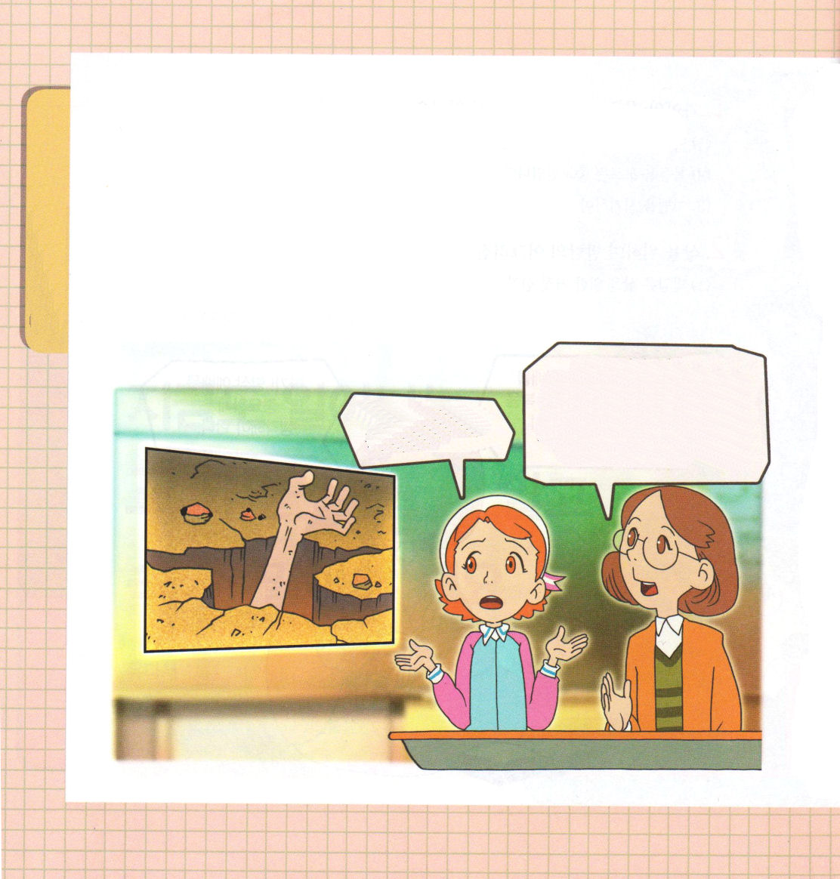
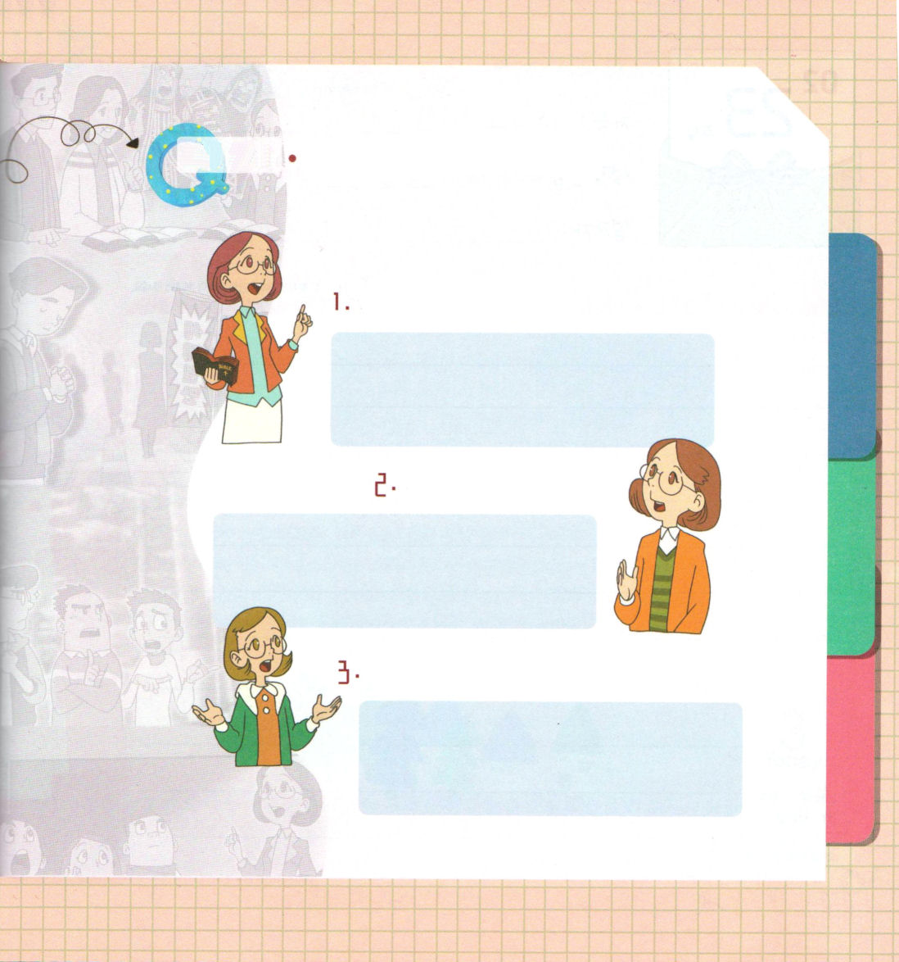

(2)モアブの王の言うとおりに、お金をもらってイスラエルをのろいました
民22:28～33
(3) イスラエルを犯罪に落としました 民25:1～9

3. コラのようにそむく者が、いまもたくさんいます
(1) 荒野でモーセにそむきました 民16:1～49
(2) イスラエルの民に心配事を与えて混乱に落としました
(3) 地が割れて死にました 民16:1～11

王、祭司、預言者は
神様の権威のかわりに
働きをする人たちだったの。
それで彼らの権威に挑戦する
人は、神様に不従順になるのと
同じなのよ。

コラはなぜ神様の
怒りを受けたの？

聖書クイズ ユダの手紙を読んで正解を書きましょう

ユダの手紙はだれが書いたのですか？

だれにおくった
手紙ですか？

手紙を書いてすすめた内容はなんでしたか？

